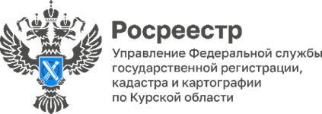

**Профилактика нарушений как основной инструмент государственного надзора**

Одним из основных направлений деятельности Управления Росреестра по Курской области является предупреждение нарушений хозяйствующими субъектами обязательных требований посредством их профилактики.

Федеральный закон от 31.07.2020 № 248-ФЗ «О государственном контроле (надзоре) и муниципальном контроле в Российской Федерации» провозглашает приоритет профилактики правонарушений. Этот инструмент стал особенно востребованным в период моратория на проведение проверок, введенного в рамках мер по повышению устойчивости экономики в условиях санкций.

При осуществления государственного надзора Управлением Росреестра по Курской области проводятся следующие профилактические мероприятия:

1) информирование;

2) обобщение правоприменительной практики;

3) объявление предостережения;

4) консультирование;

5) профилактический визит.

Целью профилактического мероприятия является, прежде всего, повышение информированности хозяйствующих субъектов об обязательных требованиях и способах их соблюдения, устранение условий, причин и факторов, способных привести к нарушению обязательных требований и (или) причинению вреда (ущерба) охраняемым законом ценностям. Одним из видов профилактических мероприятия является профилактический визит.

«В 2024 году отделом государственного земельного надзора, геодезии и картографии, контроля (надзора)в сфере саморегулируемых организаций Управления Росреестра по Курской области проведено более 70 профилактических визитов. При проведении профилактических визитов специалисты ответили на многочисленные вопросы хозяйствующих субъектов», - отметил заместитель руководителя Управления Росреестра по Курской области Александр Емельянов.

Разъяснения, полученные контролируемым лицом в ходе профилактического визита, носят рекомендательный характер. Контролируемому лицу предоставляется возможность проанализировать деятельность на наличие (отсутствие) признаков нарушения требований законодательства и принять необходимые меры в случае их наличия по устранению имеющихся признаков или по недопущению нарушений, что позволит исключить в будущем взаимодействие с надзорным органом по вопросу принятия мер воздействия.